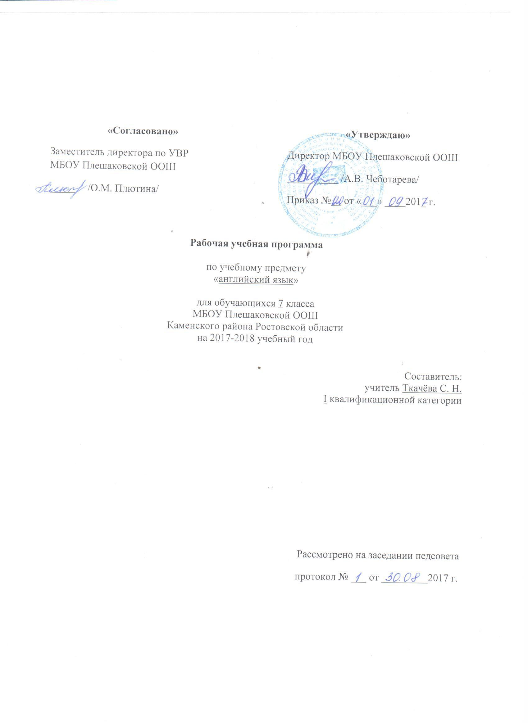

2.ПОЯСНИТЕЛЬНАЯ ЗАПИСКА

Рабочая программа по английскому языку для 7 класса составлена на основе авторской программы по английскому языку и в соответствии с утверждённым производственным календарём. Программа рассчитана на 101 часов.
Рабочая программа по английскому языку составлена на основании следующих нормативно-правовых документов:
- Федеральный Закон «Об образовании в Российской Федерации» (от 29.12. 2012 № 273-ФЗ).
- Учебный план МБОУ Плешаковской ООШ на 2017 – 2018 учебный год.
- Положение о порядке разработки и утверждения рабочих программ учебных предметов, курсов МБОУ Плешаковской ООШ на 2017 – 2018 учебный год.
- Авторской программы по английскому языку, ориентированной на учебник, обеспечивающий процесс обучения (Английский язык :Учеб.для 7 кл. общеобразоват. организаций. / Ю. Е. Ваулина (Издательство «Просвещение» 2015)

3.ПЛАНИРУЕМЫЕ РЕЗУЛЬТАТЫ ОСВОЕНИЯ ПРЕДМЕТА
- Личностные результаты:
По окончании шестого класса у учащихся будут достигнуты определенные личностные результаты освоения учебного предмета «Английский язык»:
- формирование мотивации изучения иностранных языков и стремление к самосовершенствованию в образовательной области «Английский язык»;
- осознание возможностей самореализации средствами английского языка;
- любовь к своей малой родине (своему родному дому, школе, селу, городу), народу, России;
- знание традиций своей семьи и школы, бережное отношение к ним;
- знание правил поведения в классе, школе, дома;
- стремление активно участвовать в жизни класса, города, страны;
- уважительное отношение к родному языку;
- уважительное отношение к своей стране, гордость за её достижения и успехи;
- представления о моральных нормах и правилах нравственного поведения; убежденность в приоритете общечеловеческих ценностей;
- знание правил вежливого поведения, культуры речи;
- стремление к адекватным способам выражения эмоций и чувств;
- умение анализировать нравственную сторону своих поступков и поступков других людей;
- ценностное отношение к труду и к достижениям людей;
- уважительное отношение к людям разных профессий;
- навыки коллективной учебной деятельности (умение сотрудничать: планировать и реализовывать совместную деятельность, как в позиции лидера, так и в позиции рядового участника;
- умение работать в паре/группе; взаимопомощь;
- потребность в здоровом образе жизни;
- понимание важности физической культуры и спорта для здоровья человека; положительное отношение к спорту;
- интерес к природе и природным явлениям;
- бережное, уважительное отношение к природе и всем формам жизни;
- интерес и уважительное отношение к языку и культуре других народов;
- представления о художественных и эстетических ценностях чужой культуры;
- адекватное восприятие и отношение к системе ценностей и норм поведения людей другой культуры;

- Метапредметные результаты:
Метапредметные результаты развиваются главным образом благодаря развивающему аспекту иноязычного образования.
У учащихся шестого класса будут развиты:
1) положительное отношение к предмету и мотивация к дальнейшему овладению английским языком:
• представление об английском языке как средстве познания мира и других культур;
• осознание роли английского языка в жизни современного общества и личности;
2) языковые способности: к слуховой и зрительной дифференциации, к имитации, к догадке, смысловой антиципации, к выявлению языковых закономерностей, к выявлению главного и к логическому изложению;
3) универсальные учебные действия:

регулятивные:
• самостоятельно ставить цели, планировать пути их достижения, умение выбирать наиболее эффективные способы решения учебных и познавательных задач;
познавательные
использовать знаково-символические средства представления информации для решения учебных и практических задач;
• пользоваться логическими действиями сравнения, анализа, синтеза, обобщения, классификации по различным признакам, установления аналогий и причинно-следственных связей,
• строить логическое рассуждение, умозаключение (индуктивное, дедуктивное и по аналогии) и делать выводы;
коммуникативные:
• готовность и способность осуществлять межкультурное общение на английском языке:
- выражать с достаточной полнотой и точностью свои мысли в соответствии с задачами и условиями межкультурной коммуникации;
- вступать в диалог, а также участвовать в коллективном обсуждении проблем, владеть монологической и диалогической формами речи в соответствии с грамматическими и синтаксическими нормами английского языка;
- адекватно использовать речевые средства для дискуссии и аргументации своей позиции;
• читать на английском языке с целью поиска конкретной информации;
• читать на английском языке с целью детального понимания содержания;
• читать на английском языке с целью понимания основного содержания;
• понимать английскую речь на слух с целью полного понимания содержания;
• понимать общее содержание воспринимаемой на слух информации на английском языке;
• понимать английскую речь на слух с целью извлечения конкретной информации;
• работать с лексическими таблицами;
• понимать отношения между словами и предложениями внутри текста;

- Предметные результаты:
Говорение
Диалогическая речь
Участие в диалоге этикетного характера — уметь приветствовать и отвечать на приветствие, познакомиться, представиться, вежливо попрощаться, поздравить и поблагодарить за поздравление, извиниться.
Вести диалог-расспрос (односторонний, двусторонний) — уметь задавать вопросы, начинающиеся с вопросительных слов «кто?», «что?», «где?», «когда?», «куда?».
Вести диалог — побуждение к действию — уметь обратиться с просьбой, вежливо переспросить, выразить согласие/отказ, пригласить к действию/взаимодействию и согласиться/не согласиться, принять/не принять в нем участие. Объем диалога — 5 реплик с каждой стороны. Соблюдение элементарных норм речевого этикета, принятых в стране изучаемого языка.
Монологическая речь
Составление небольших монологических высказываний: рассказ о себе, своем друге, семье; называние предметов, их описание; описание картинки, сообщение о местонахождении; описание персонажа и изложение основного содержания прочитанного с опорой на текст. Объем высказывания — 7—10 фраз.
Аудирование
Восприятие и понимание речи учителя, одноклассников и других собеседников; восприятие и понимание аудиозаписей ритуализированных диалогов (4—6 реплик), небольших по объему монологических высказываний, детских песен, рифмовок, стишков; понимание основного содержания небольших текстов объемом звучания до 1- 2 минут с опорой на картинки и с использованием языковой догадки.
Чтение
Чтение вслух
Чтение вслух с соблюдением правильного ударения в словах, фразах и понимание небольших текстов, построенных на изученном языковом материале, смысловое ударение в предложениях и небольших текстах, интонация различных типов предложений (утверждение, различные виды вопросов, побуждение, восклицание), выразительное и фонетически правильное чтение текстов монологического характера и диалогов.
Чтение про себя
Чтение про себя и понимание текстов, построенных на изученном языковом материале, а также несложных текстов, содержащих 1—2 незнакомых слова, о значении которых можно догадаться по контексту или на основе языковой догадки (ознакомительное чтение), нахождение в тексте необходимой информации (просмотровое чтение). Объем текстов — 300—500 слов без учета артиклей.
Письменная речь
Овладение графическими и орфографическими навыками написания букв, буквосочетаний, слов, предложений. Списывание слов, предложений, небольших текстов с образца. Выполнение лексико-грамматических упражнений. Различные виды диктантов.
Написание с опорой на образец поздравления, короткого личного письма объемом 50—60 слов, включая адрес, с учетом особенностей оформления адреса в англоязычных странах.
Написание вопросов к тексту. Письменные ответы на вопросы к тексту. Заполнение простейших анкет.

Языковые знания и умения
Графика и орфография
Все буквы английского алфавита и порядок их следования в алфавите, основные буквосочетания; звукобуквенные соответствия. Основные правила чтения и орфографии. Знание основных орфограмм слов английского языка. Написание слов активного вокабуляра по памяти.
Фонетическая сторона речи
Адекватное с точки зрения принципа аппроксимации произношение и различение на слух всех звуков и звукосочетаний английского языка. Соблюдение норм произношения (долгота и краткость гласных, отсутствие оглушения звонких согласных в конце слога и слова, отсутствие смягчения согласных перед гласными). Ударение в слове, фразе, отсутствие ударения на служебных словах (артиклях, союзах, предлогах), членение предложений на синтагмы (смысловые группы). Ритмико-интонационные особенности повествовательного, побудительного и вопросительных (общий и специальный вопрос) предложений.
Лексическая сторона речи
Лексические единицы, обслуживающие ситуации общения в пределах предметного содержания речи в 7 классе, в объеме 600 лексических единиц для рецептивного и продуктивного усвоения, простейшие устойчивые словосочетания, оценочная лексика и реплики-клише как элементы речевого этикета, отражающие культуру англо-говорящих стран.
Грамматическая сторона речи
• знание функциональных и формальных особенностей изученных грамматических явлений (видовременных форм личных глаголов, модальных глаголов и их эквивалентов, артиклей, существительных, степеней сравнения прилагательных и наречий, местоимений, числительных, предлогов);
• умение распознавать, понимать и использовать в речи основные морфологические формы и синтаксические конструкции английского языка.

4.СОДЕРЖАНИЕ ПРЕДМЕТА
№ п/п | Тема | Количество часов | Контрольные работы
1 | Образ жизни | 8
2 | Время рассказов | 7
3 | Внешность и характер | 9 | 1
4 | Об этом говорят и пишут | 7
5 | Что ждет нас в будущем | 7
6 | Развлечения | 8 | 1
7 | В центре внимания | 8
8 | Проблемы экологии | 13
9 | Время покупок | 14 | 1
10 | В здоровом теле – здоровый дух | 20 | 1
11 | Итого: | 101 | 4

5. ТЕМАТИЧЕСКОЕ ПЛАНИРОВАНИЕ
№ п/п | Тема урока |  | Дата |  | Причина  корректировки
 |  | Кол-во  час | По  плану | По  факту

Модуль1 Образ жизни
1 | Вводный урок | 1 | 04.09
2 | Жизнь в городе и за городом. Формирование лексико-грамматических навыков говорения. | 1 | 06.09
3 | Семь раз отмерь, один раз отрежь. Развитие навыков чтения и говорения. | 1 | 07.09
4 | На досуге. Совершенствование навыков аудирования. | 1 | 11.09
5 | Главные достопримечательности Британских островов. Чтение с извлечением необходимой информации. | 1 | 13.09
6 | Подростки. Развитие навыков чтения. | 1 | 14.09
7 | Покупка билета в метро. Развитие навыков диалогической речи. | 1 | 18.09
8 | Мехико. Развитие навыков чтения с пониманием. | 1 | 20.09
Модуль 2 Время рассказов
9 | Книголюбы. Формирование лексических и грамматических навыков. | 1 | 21.09
10 | Читаем классику. Совершенствование лексических и грамматических навыков говорения. | 1 | 25.09
11 | Он исчез! Развитие навыков чтения с разными стратегиями. | 1 | 27.09
12 | Дар рассказчика. Совершенствование страноведческих навыков. | 1 | 28.09
13 | A.П.Чехов. Развитие навыков говорения. | 1 | 02.10
14 | Рассказ о событиях в прошлом. Развитие навыков монологической речи речи. | 1 | 04.10
15 | Кантервилльское привидение по О.Уальду. Развитие навыков чтения и говорения. | 1 | 05.10
Модуль 3 Внешность и характер
16 | Найди себя! Формирование лексических навыков по теме «Внешность». | 1 | 09.10
17 | Кто есть кто? Обучение лексике и чтению. | 1 | 11.10
18 | Вопреки всему. Развитие навыков чтения. | 1 | 12.10
19 | На страже Тауэра. Развитие навыков чтения с разными стратегиями и навыков говорения. | 1 | 16.10
20 | После уроков. Развитие навыков монологической и диалогической речи. | 1 | 18.10
21 | Разговор об увлечениях/работе. Развитие навыков монологической речи. | 1 | 19.10
22 | Дети во времена королевы Виктории. Развитие навыков чтения с пониманием. | 1 | 23.10
23 | Закрепление языкового материала. | 1 | 25.10
24 | Контрольная работа №1. | 1 | 26.10
Модуль 4 Об этом говорят и пишут
25 | Заметки в газету. Формирование лексических навыков по теме «СМИ». | 1 | 08.11
26 | А вы слышали о …? Развитие лексических и грамматических навыков. | 1 | 09.11
27 | Действуй! Развитие лексических и грамматических навыков говорения. | 1 | 13.11
28 | Журналы для подростков в Великобритании. Развитие навыков монологической и диалогической речи. | 1 | 15.11
29 | Школьный журнал. Развитие навыков монологической речи. | 1 | 16.11
30 | Что посмотреть. Развитие навыков чтения. | 1 | 20.11
31 | Включайся и настраивайся! Развитие навыков чтения и говорения. | 1 | 22.11
Модуль 5 Что ждёт нас в будущем?
32 | Взгляд в будущее. Формирование лексических и грамматических навыков: будущее время. | 1 | 23.11
33 | Помешанные на электронике. Развитие лексических и грамматических навыков говорения. | 1 | 27.11
34 | Каково ваше мнение? Развитие навыков говорения. | 1 | 29.11
35 | Поколение высоких технологий! Развитие навыков говорения. | 1 | 30.11
36 | Музей космоса. Развитие навыков монологической речи. | 1 | 04.12
37 | Инструкции. Формирование навыков диалогической речи. | 1 | 06.12
38 | Симуляторы реальности. Развитие навыков чтения и говорения. | 1 | 07.12
Модуль 6 Развлечения
39 | Здесь начинается удовольствие  Формирование лексико-грамматических навыков. | 1 | 11.12
40 | Лагеря отдыха для подростков. Совершенствование лексико-грамматических навыков говорения. | 1 | 13.12
41 | Замечательное время! Развитие навыков чтения с пониманием. | 1 | 14.12
42 | Парки развлечений: Леголэнд, Калифорния. Развитие навыков говорения. | 1 | 18.12
43 | В компьютерном лагере. Развитие навыков диалогической речи. | 1 | 20.12
44 | Бронирование места в летнем лагере. Обучение диалогической речи. | 1 | 21.12
45 | Правила поведения в бассейне. Развитие навыков устной речи. | 1 | 25.12
46 | Контрольная работа №2. | 1 | 27.12
Модуль 7 В центре внимания
47 | Дорога славы. Обучение лексике и чтению. | 1 | 11.01
48 | DVD-мания! Развитие лексико-грамматических навыков в речи. | 1 | 15.01
49 | На вершине рейтингов популярности. Развитие навыков говорения. | 1 | 17.01
50 | Национальный вид спорта в Англии. Развитие навыков монологической речи. | 1 | 18.01
51 | ТВ в России. Развитие навыков чтения и говорения. | 1 | 22.01
52 | Приобретение билетов в кино. Развитие навыков диалогической речи. | 1 | 24.01
53 | Эта музыка вам знакома? Развитие навыков говорения. | 1 | 25.01
54 | Обобщение изученного материала. | 1 | 29.01
Модуль 8 Немного об экологии
55-56 | Спасем нашу планету! Формирование лексико-грамматических навыков говорения. | 2 | 31.01  01.02
57-58 | Помощники природы. Совершенствование лексико-грамматических навыков чтения, говорения. | 2 | 05.02  07.02
59-60 | Рожденные свободными. Совершенствование навыков чтения и говорения. | 2 | 08.02  12.02
61-62 | Мир природы в Шотландии.  Развитие навыков монологической речи. | 2 | 14.02  15.02
63-64 | В экологическом лагере. Развитие навыков чтения. | 2 | 19.02  21.02
65-66 | Денежные пожертвования на благое дело. Обучение диалогической речи. | 2 | 22.02  26.02
67-68 | Пищевая цепь. Развитие монологической речи. | 2 | 28.02
Модуль 9 Время покупок
69 | Скажи мне, что ты ешь, и я скажу, кто ты. Формирование лексических навыков. | 1 | 01.03
70 | Скажи мне, что ты ешь, и я скажу, кто ты. Формирование лексико-грамматических навыков говорения. | 1 | 05.03
71 | Чем могу помочь? Введение и отработка новой лексики. | 1 | 07.03
72 | Подарки всем. Развитие умений поискового чтения. | 1 | 12.03
73 | Совершенствование лексико-грамматических навыков говорения. | 1 | 14.03
74 | Подарки всем! Введение и отработка новрой лексики. | 1 | 15.03
75 | Развитие умений просмотрового чтения. | 1 | 19.03
76 | Развитие навыков аудирования. | 1 | 21.03
77 | Контрольная работа №3. | 1 | 22.03
78 | Давай поговорим о еде! Развитие умений изучающего чтения. | 1 | 02.04
79 | Прощальная вечеринка. Развитие навыков говорения. | 1 | 04.04
80 | Выражение благодарности восхищения. Развитие навыков диалогической речи. | 1 | 05.04
81 | Выбор за вами. Развитие навыков чтения с пониманием прочитанного. | 1 | 09.04
82 | Обобщение изученного материала. | 1 | 11.04
Модуль 10 В здоровом теле – здоровый дух.
83 | Жизнь без стрессов. Формирование лексических навыков говорения. | 1 | 12.04
84 | Невезучий. Развитие лексико-грамматических навыков в речи. | 1 | 16.04
85 | Врача! Развитие навыков чтения с разными стратегиями. | 1 | 18.04
86 | Королевская воздушная медицинская служба Австралии. Развитие навыков поискового чтения. | 1 | 19.04
87 | Развитие навыков говорения. | 1 | 23.04
88 | Повторение изученного материала. | 1 | 25.04
89 | Вопросы здоровья. Развитие навыков изучающего чтения. | 1 | 26.04
90 | Развитие навыков монологической речи. | 1 | 02.05
91 | Закрепление изученного материала. | 1 | 03.05
92 | У школьного врача. Развитие навыков диалогической речи. | 1 | 07.05
93 | Развитие произносительных навыков. | 1 | 10.05
94 | Повторение изученного. | 1 | 14.05
95 | Д. Дефо. Робинзон Крузо. Развитие навыков изучающего чтения. | 1 | 16.05
96 | Развитие навыков письма. | 1 | 17.05
97 | Развитие навыков монологической речи. | 1 | 21.05
98 | Закрепление изученного. | 1 | 23.05
99 | Обобщающее повторение. | 1 | 24.05
100 | Контрольная работа №4. | 1 | 28.05
101 | Повторение изученного. | 1 | 30.05  31.05

